Sjabloon

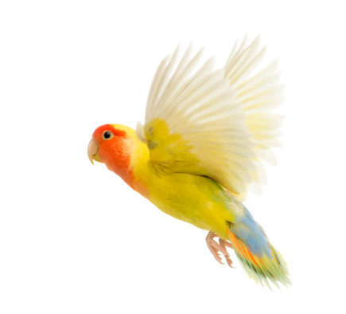 Door : Mart van den Burg

Contents

Behoeftes-analyse 1

????? 2

????????? 3

# Behoeftes-analyse

1. Zou u kunnen omschrijven wat het project inhoud

2. Waarom wilt u deze app gemaakt laten worden

3. Zou uw kunnen omschrijven welke schermen er op de app zijn en wat er gebeurt op elk scherm.

4.Zou uw de doelen van uw app kunnen omschrijven

5.Welke doelgroepen heeft uw voor de app

6.Wat is uw visie van de vormgeving van de app. Welke kleuren wilt u gebruiken.

7.Heeft uw ook fonts en logo’s die uw in de website wilt

8.Zou u de informatie en content die in de app moet komen te staan omschrijven

9.Wat de gebruikers allemaal met de app

10.Is er nog verdere informatie die u zou willen vertellen.

# ?????

# ?????????